**SPRAWOZDANIE**

Zajęcia: Analiza Procesów Uczenia

Prowadzący: prof. dr hab. Vasyl Martsenyuk

**Laboratorium 1**

Data 3.03.2023

**Temat:**​ Podstawy języka R

**Wariant 1**

Rafał Klinowski

Informatyka II stopień,

Stacjonarne,

1 semestr,

Gr. a

1. **Polecenie: ??????????????????????**
2. **Wprowadzane dane:**

Dane wykorzystane w programie dotyczące parametrów smartfonów zostały pobrane ze strony Euro RTV AGD: <https://www.euro.com.pl/telefony-komorkowe,system-operacyjny_2!android_1_1.bhtml>

1. **Wykorzystane komendy:**

Poniżej można znaleźć wszystkie wykorzystane komendy:

**4. Wynik działania:**

Wyniki poleceń w konsoli można znaleźć w pliku „console.txt”, link do repozytorium poniżej.

Zrzuty ekranu przedstawiające niektóre z wykresów uzyskanych w środowisku:

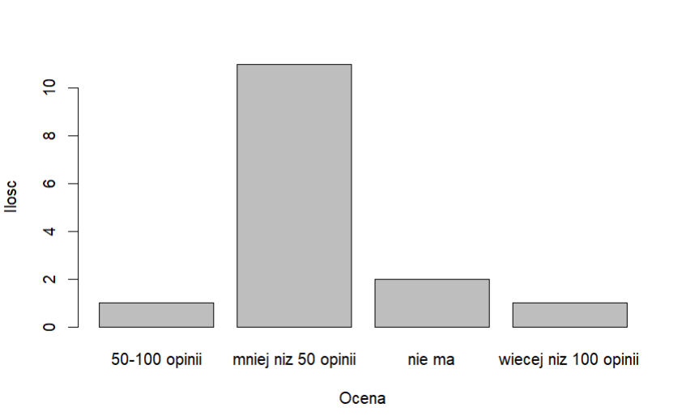

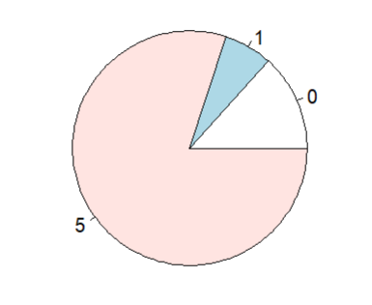

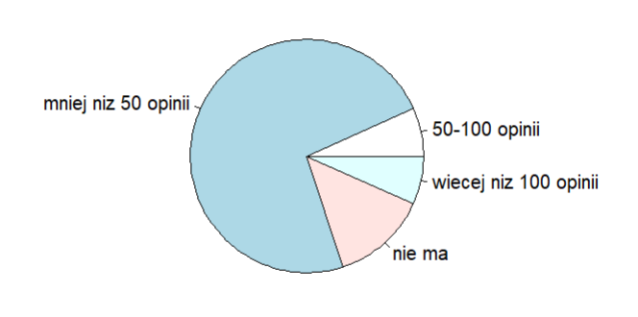

Zgodnie z poleceniem, link do repozytorium GitHub zawierający niezbędne pliki znajduje się tutaj: <>

1. **Wnioski:**

​Na podstawie otrzymanego wyniku można stwierdzić, żepraca z ramkami danych (dataframe) w języku R jest bardzo prosta i dobrze zintegrowana. Dodawanie zarówno nowych rzędów jak i kolumn do ramki danych jest trywialne. R zawiera cały szereg funkcji do pracy z danymi, m.in. funkcje odpowiedzialne za rysowanie wykresów, obliczenie średniej, zliczania wartości czy dynamicznie dodawania danych (np. w pętli).